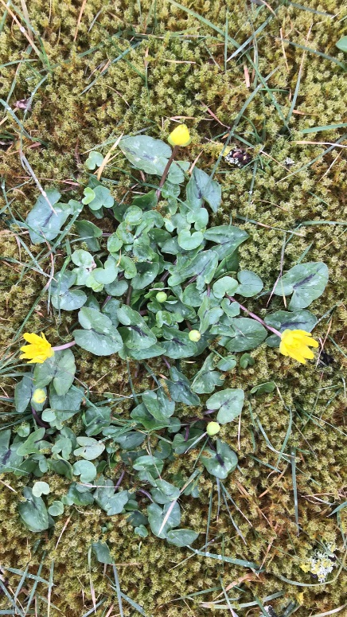
Variation hos Vorterod
Læg Raunkjær-cirklen et sted, så den er helt fyldt ud med vorterod.
Tæl antal udsprungne blomster.
Tæl kronbladene på den enkelte blomster.
Tag et billede.
Raunkjær cirklen er 1/10 m²

Resultater:
Antal udsprungne blomster i alt:
Antal kronblade i blomsten | Antal blomster | Procentvis fordeling

Vi regner den procentvise fordeling ud bagefter:
Antal blomster med xx kronblade/antal blomster i alt x 100% =

Er der andre dele af planten, der udviser variation?

